Лабораторная работа
По дисциплине «Системы автоматизированного проектирования» для специальностей 07.02.01 «Архитектура», 08.02.01 «Строительство и эксплуатация зданий и сооружений»

Тема: «Чертеж плана здания с использованием мультилиний, размеров, штриховки, заливки, слоев в пакете AutoCAD 2018»

1 Размеры на чертежах

Все размеры принципиально делятся на две группы: линейные и угловые. Линейные размеры характеризуют такие параметры, как длина, ширина, толщина, высота., диаметр, радиус. Угловой размер характеризует величину угла.
Линейные размеры на чертеже задаются в миллиметрах. При этом единицы измерения на чертеже не обозначаются. Что касается угловых размеров, то они задаются в градусах, минутах и секундах, причем с обозначением единиц измерения.
Правила нанесения размеров в нашей стране регламентируются ГОСТом 2.307-68. Следует придерживаться основных правил, определяемых ГОСТом.

Основные правила нанесения размеров на чертеже

- Первая размерная линия должна находиться на расстоянии 10мм от контура объекта.
- Расстояние между параллельными размерными линиями должно составлять 7…10 мм.
- Выносные линии должны выходить за концы стрелок размерной линии на 1…5 мм.
- Размеры следует наносить таким образом, чтобы ближе к изображению детали был расположен наименьший размер.
- Размерный текст (числа) наносится над размерной линией как можно ближе к середине. Для величин, размерная линия которых расположена вертикально, размерный текст пишется и читается слева.
- В том случае, когда на чертеже имеется несколько одинаковых элементов, размер рекомендуется выносить для одного из них, причем с указанием общего количества таких элементов (на полке линии- выноски)
- При вычерчивании плоской детали в одной проекции ее длину можно указывать с помощью английской буквы l, а толщину с помощью s.
- Осевая линия должна выходить за контур детали на 2-3 мм
- Если окружность изображена полностью, то на нее наносят диаметральный размер. Для дуг же наносят радиальный размер.
- При нанесении размера радиуса перед размерным числом помещают прописную (заглавную) букву R.
- Размерные линии и сами размеры предпочтительнее располагать вне контура изображения.
- Необходимо избегать пересечения размерных и выносных линий, а также пересечения размерных линий между собой.
- Каждый размер наносят на чертеже только один раз.
- Размерный текст (размерные числа) и допуски не разрешается разделять или пересекать какими бы то ни было линиями чертежа. В месте нанесения размерного числа осевые, центровые линии и линии штриховки не прерывают.
- Размеры надо наносить таким образом, чтобы чертеж можно было удобно читать при использовании.

Панель инструментов «Размеры»
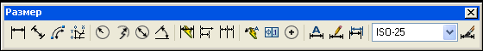

Рис1. Панель инструментов «Размеры»

- Линейный размер - строится таким образом, чтобы размерная линия была параллельна осям X и Y. Это наиболее часто применяемый тип.

- Параллельный размер – используется для нанесения размеров на наклонные объекты, контур (или фрагменты контура контура) которых не параллелен осям X и Y. При этом размерная линия такого размера будет параллельна линии объекта.

- Длинна дуги – предназначен для нанесения размера длинны дуги с использованием специального символа дуги.

- Радиус – служит для задания радиуса окружности или дуги

- Радиус с изломом.

- Диаметр – служит для задания диаметра окружности или дуги.

- Угловой размер – используется для указания величины угла между двумя линиями.

- Быстрый размер – это размер в AutoCAD представляет собой, скорее, инструмент, позволяющий за один раз построить размеры сразу для нескольких объектов.

- Размеры от общей базы – представляет собой последовательность размеров, но только эти размеры все привязаны к одной точке. То есть первая выносная линия является одной единой для всех размеров.

- Размерная цепь – представляет собой последовательность связанных друг с другом размеров. При этом вторая выносная линия первого размера является первой выносной линией второго размера и т.д.

- Быстрая выноска – представляет собой выносную линию, начинающиеся стрелкой и заканчивающийся полкой. Обычно выноски используются для выставления меток или вставки поясняющего текста.

- Маркер центра – не размер в обычном понимании этого слова. Нажав на данную кнопку, вы сможете просто обозначить центр для данной окружности или дуги.

- Команда редактирования размеров.

- Диспетчер размерных стилей.

Подготовка к нанесению размеров

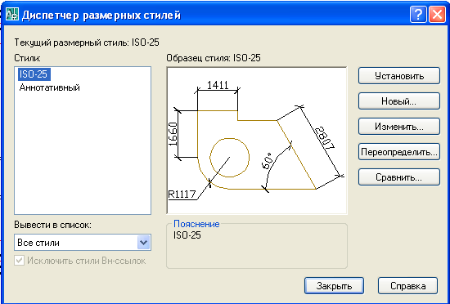
Для настройки размеров в AutoCAD, надо открыть окно Диспетчер размерных стилей.Установленный по умолчанию в AutoCAD размерный стиль вполне подходит для простановки размеров. Чтобы изменить существующий вид размеров, надо нажать кнопку Изменить, далее провести изменения стиля в каждой вкладке этого окна.

Рис. 2 Окно Диспетчера размерных стилей
Во вкладке Линии изменяем шаг в базовых размерах до значения 10 и отступ от объекта- значение 0
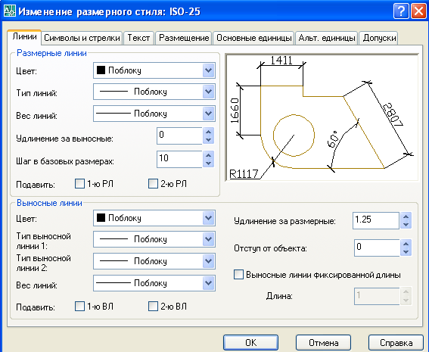

Рис.3 Вкладка Линии

Во вкладке Символы и стрелки изменяем вид стрелок, выбираем Двойную засечку, которая используется на строительных чертежах.

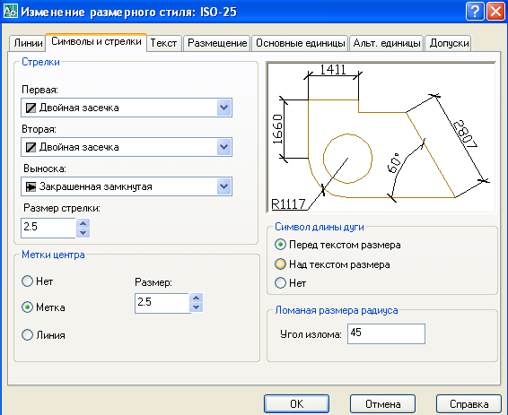

Рис.4 Вкладка Символы и стрелки

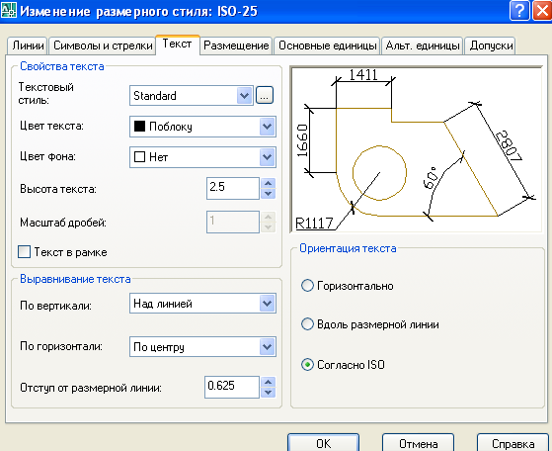
Во вкладке Текст устанавливаем флажок Согласно ISO

Рис.5 Вкладка Текст

Во вкладке Размещение не меняем установки. В этой вкладке показано, как будет располагаться текст в случае, если не поместится внутри выносных линий.
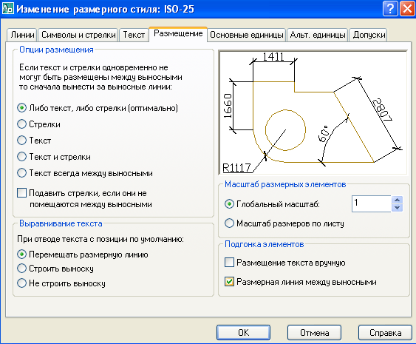

Рис.6 Вкладка Размещение.

Во вкладке Основные единицы надо изменить точность единиц. Установить целыми числами. Кроме этого показать масштаб измерений- 100

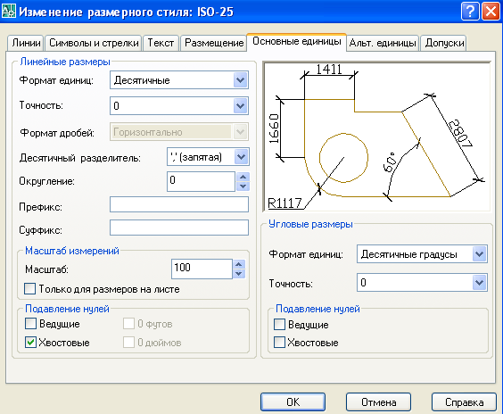

Рис.7 Вкладка Основные единицы
Окно программы AutoCAD с планом здания, на котором надо проставить размеры.
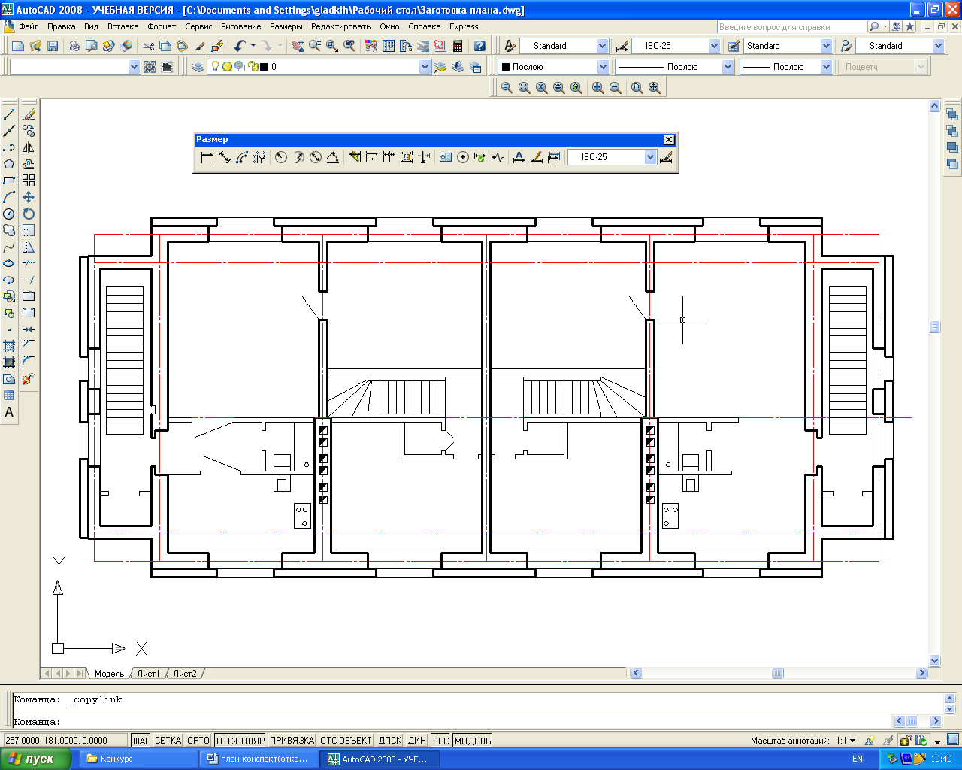
Рис.8 План здания
ПРИЛОЖЕНИЕ Б

Методические указания к практической работе

ТЕМА: «Чертеж плана здания с использованием размеров, мультилиний, заливки, слоев в AutoCAD2018»
ЦЕЛИ:
- Научиться профессионально применять AutoCAD для решения практических задач проектирования
- Научиться использовать слои, мультилинии, размеры, заливки в профессиональных задачах проектирования

ЗАДАНИЕ:
Задание 1. Выполнить настройку экрана в пакете AutoCAD 2018. Для этого использовать команды Лимиты чертежа на формат А3, настройку сетки и привязки, команду точности единиц в AutoCAD. Выполнить чертеж рамок внутренней и внешней формата А3, используя графический примитив Прямоугольник.
Задание 2: Построение плана здания с использованием типа линий, мультилинии, команд редактирования.
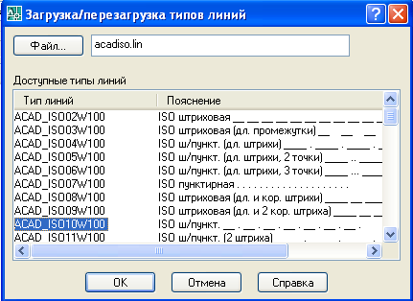
Построить оси, используя тип линий штрихпунктирная
Рис. 1 Загрузка штрихпунктирной линии.

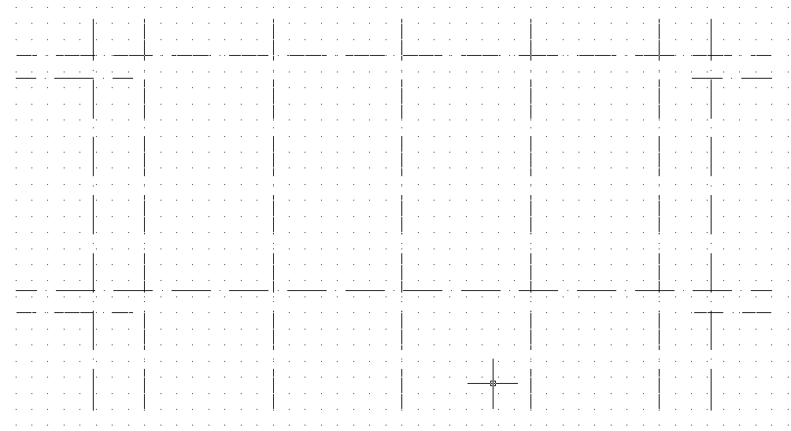
Рис.2 Оси на чертеже

Задание 3. Выбрать команду создания мультилинии Рисование- Мультилиния.
В командной строке на запрос:
Текущие настройки: Расположение = Верх, Масштаб = 20.00, Стиль = STANDARD
Начальная точка или [Расположение/Масштаб/Стиль]: М -выбрать ключ М- масштаб и нажать клавишу Enter.
- Масштаб мультилинии <20.00>: 5 указать масштаб мультилинии 5, что означает, что расстояние между параллельными линиями будет 5 единиц-Текущие настройки: Расположение = Верх, Масштаб = 5.00, Стиль = STANDARD - расположение Вверх означает, что мультилиния чертится от левой верхней точки.
Начальная точка или [Расположение/Масштаб/Стиль]: на этот запрос указать начальную точку мультилиниии и, используя методы построения обычной линии, начертить мультилинию по заданным размерам. При сочтроении мультилинии надо использовать режим ОРТО и объектную привязку.
Задание 4
Выбрать команду создания мультилинии Рисование- Мультилиния.
В командной строке на запрос:
Текущие настройки: Расположение = Центр, Масштаб = 4.00, Стиль = STANDARD :Р- выбрать ключ для изменения расположения мультилинии.
Тип расположения [Верх/Центр/Низ] <верх>: ц – выбрать ключ для расположению по центру мультилинии.
Начальная точка или [Расположение/Масштаб/Стиль]: на этот запрос указать начальную точку мультилиниии и, используя методы построения обычной линии, начертить мультилинию по заданным размерам. При построении мультилинии надо использовать режим ОРТО и объектную привязку.

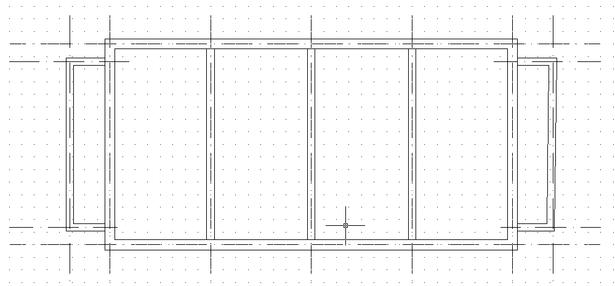

Рис.3 Вид мультилинии с расположением по Центру.

Задание 4.
Редактировать мультилинию, используя окно редактирования мультилинии.
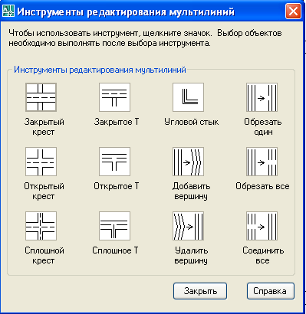
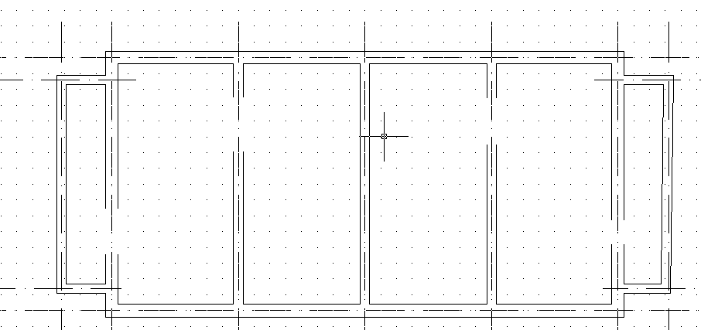
Рис.3 Окно редактирования мультилинии
Рис.4 Результат использования команды редактирования мультилинии.

Задание 5 . Вычертить план здания, используя мультилинии, отрезки , команды редактирования , слои.
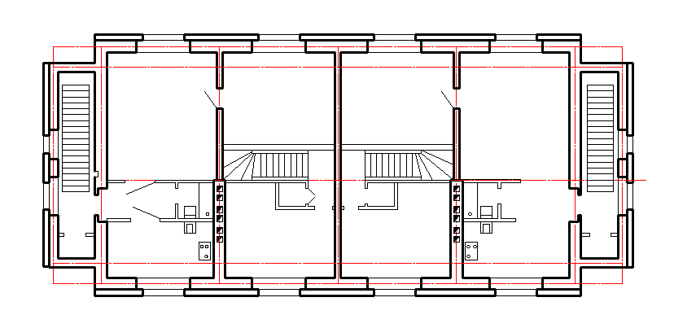
Рис.5 План здания без размеров.
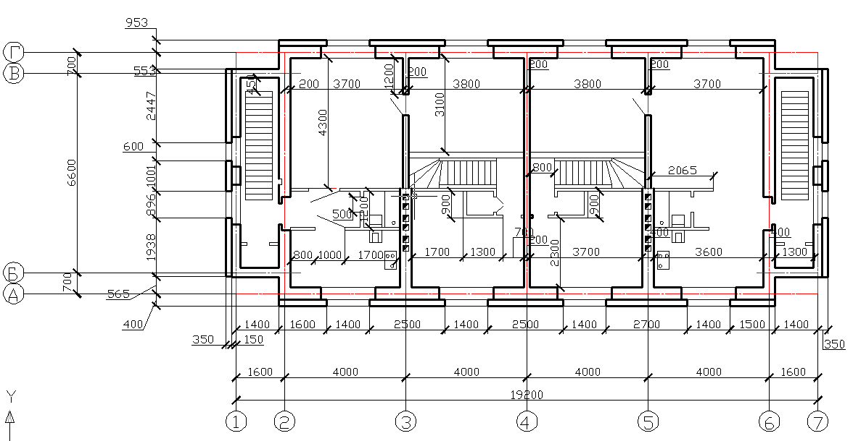
Задание 6. Проставить размеры на чертеже.
Рис.6 План здания с размерами.
Задание 9. Сохранить работу в виде файла « Мультилиния» на диске Х
Задание 10. Предъявить преподавателю отчет о проделанной работе.

Вопросы к лабораторной работе:
- Создание мультилиний. Команда (Млиния).
- Вычерчивание мультилиний.
- Изменение мультилинии.
- Создание эскизных линий.

Основная литература

- Михеева. Е. В. Информационные технологии в профессиональной деятельности Серия: Среднее профессиональное образование – М.:: Академия. 2015
- Полещук Н.С. AutoCAD 2015 в подлиннике, «БХВ»- Петербург, 2015г.
- Федотова Е. Л.. Информационные технологии в профессиональной деятельности Серия: Профессиональное образование – М,:: Форум, Инфра-М. 2015.
- Филимонова Е.В. Информационные технологии в профессиональной деятельности. -: Ростов на Дону: Феникс:, 2015 г.

Дополнительная литература
- Бастриков М.В., Пономарёв О.П. Информационные технологии управления: Учебное пособие. - Калининград: Изд-во Ин-та "КВШУ", 2015г.
- Гергенов А.С. Информационные технологии в управлении. Учебное пособие. - Улан-Удэ: Изд-во ВСГТУ, 2015.
- Гришин В.Н., Панфилова Е.Е.; Информационные технологии в профессиональной деятельности – М.: Инфра-М; 2015.;
- Елинова Г.Г. Информационные технологии в профессиональной деятельности: Краткий курс лекций. - Оренбург: ГОУ ОГУ, 2015.
- Саак А.Э., Пахомов Е.В., Тюшняков В.Н. Информационые технологии управления Изд. 2-е СПб.: Питер, 2015.
Источники из Интернет
- http://www.curator.ru/physics/it_school.html - информационные ресурсы в среднем профильном образовании
- http://www.library.ispu.ru/knigi/resursy-internet/informacionno-obrazovatelnye-resursy -информационно-образовательные ресурсы: библиотека ИГЭУ
- http://sch1106.mosuzedu.ru/edresurs.html - образовательные ресурсы сети Интернет
- http://revolution.allbest.ru/pedagogics/00058193_0.html - Методы проведения урока с применением ИТ и информационных ресурсов сети Интернет
- http://www.intuit.ru/catalog/ - Университет Информационных Технологий

